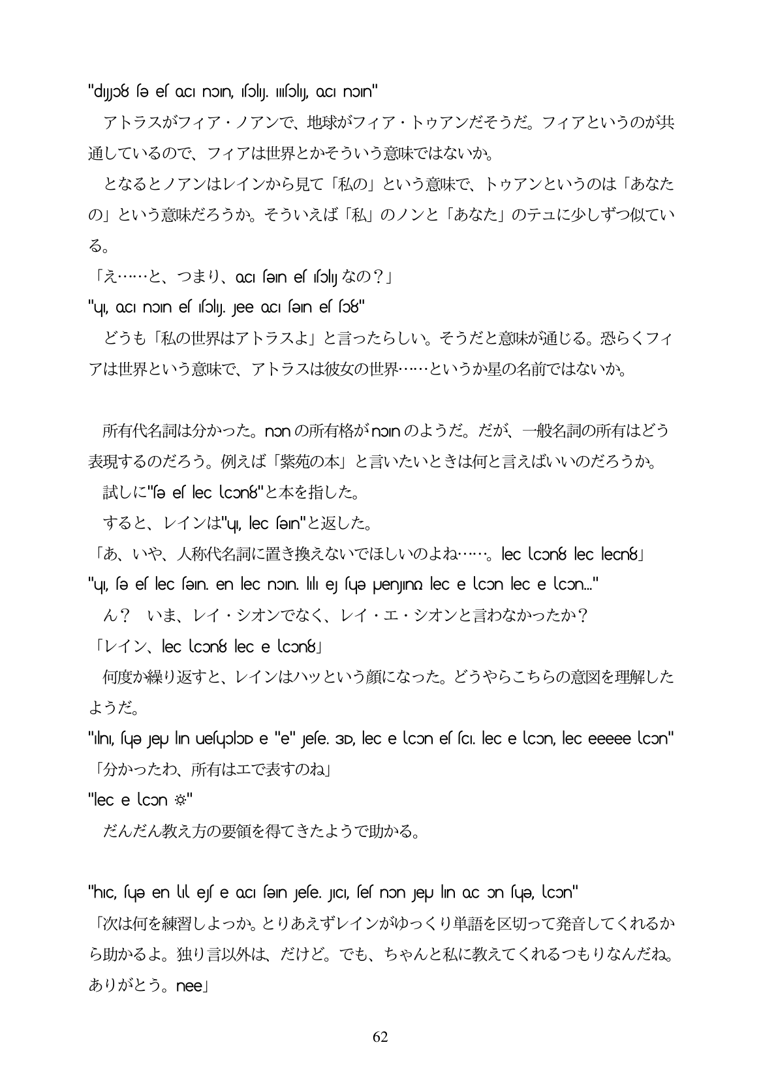

"dJɔ8 sə es oci non, foly. Insoly, oC noin" アトラスがフィア・ノアンで、地球がフィア・トウアンだそうだ。フィアというのが共 通しているので、フィアは世界とかそういう意味ではないか。 となるとノアンはレインから見て「私の」という意味で、トウアンというのは「あなた の」という意味だろうか。そういえば「私」のノンと「あなた」のテュに少しずつ似てい る。 sž· · · · · 2 Toj: ), OCI səın es folyŽRØD? J "u, oc non es soly. Jee ocI sƏın es so8" どうも「私の世界はアトラスよ」と言ったらしい。そうだと意味が通じる。恐らくフイ アは世界という意味で、アトラスは彼女の世界...というか星の名前ではないか。

所有代名詞は分かった。nonの所有格がnonのようだ。だが、一般名詞の所有はどう 表現するのだろう。例えば「紫苑の本」と言いたいときは何と言えばいいのだろうか。 iÄU (J"se es lec (con8" - A<éHU 7すると、レインは"u ec en"と返した。 「あ、いや、人称代名詞に置き換えないでほしいのよね...。|eclcon8 |ecleCr8」 "u, sə es lec sƏın, en lec non hlı ej sųƏ Jenyno lec e con lec e con." ん? いま、レイ・シオンでなく、レイ・エ・シオンと言わなかったか? Tl/ -s / lec con8 lec e con8 J 何度か繰り返すと、レインはハッという顔になった。どうやらこちらの意図を理解した ようだ。 "ln, fue jeu nueuploD e "e" jefe. 3D, lec e con el fC. lec e lcon, lec eeeee lcon" 「分かったわ、所有はエで表すのね」 "lec e Con Ộ"

だんだん教え方の要領を得てきたようで助かる。

"hIC, suə en Lil es e QCI sƏIn Jese. JICI, ses non Jepu lın OC on sųə, lcon"

「次は何を練習しよっか。とりあえずレインがゆっくり単語を区切って発音してくれるか ら助かるよ。独り言以外は、だけど。でも、ちゃんと私に教えてくれるつもりなんだね。 ありがとう。nee」

62